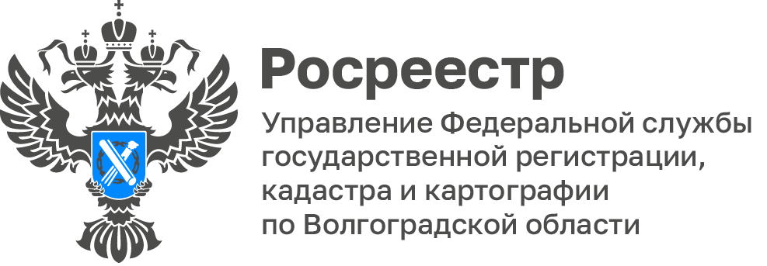

Волгоградский Росреестр рассказал о работе по передаче правоустанавливающих документов в органы местного самоуправления

31 июля 2023 года вступил в силу закон, в соответствии с которым Росреестр в срок до 01.01.2025 должен передать в муниципалитеты оригиналы бумажных документов, удостоверяющих права на ранее учтенные земельные участки и оформленные до 31 января 1998 года.

В Управлении Росреестра по Волгоградской области на момент организации работ по передаче правоустанавливающих документов в органы местного самоуправления находилось на хранении более 360 тысячи единиц материалов по 39 районам Волгоградской области.

На сегодняшний день документы переданы в восемь муниципальных районов:
– Быковский муниципальный район;
– Николаевский муниципальный район;
– Новониколаевский муниципальный район;
– Палласовский муниципальный район;
– Кумылженский муниципальный район;
– Среднеахтубинский муниципальный район;
– Старополтавский муниципальный район;
– Фроловский муниципальный район.

Теперь копии и сведения из документов, удостоверяющих права
на ранее учтенные земельные участки, населению в перечисленных районах можно будет получить в районных администрациях.

С уважением,
Балановский Ян Олегович,
Пресс-секретарь Управления Росреестра по Волгоградской области
Mob: +7(987) 378-56-60
E-mail: balanovsky.y@r34.rosreestr.ru

